第一讲 数列的极限
本讲要求：
1、理解数列极限的概念，会用定义证明一些数列的极限。
2、掌握极限证明中的一些常用方法，如变形、插项、适当放大等。
3. 掌握数列极限的性质和四则运算法则
3、熟练运用夹逼定理，单调有界原理和柯西收敛准则来证明数列的极限。
内容提要：
一、数列极限的“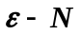”定义
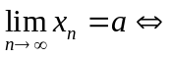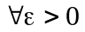，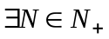，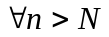，有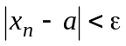.
数列极限值不等于的表述：
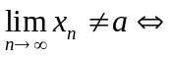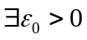，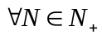，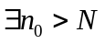，有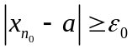.
二、夹逼定理
设有三个数列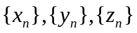，若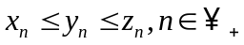，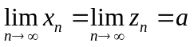，
则有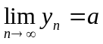。
三、单调有界原理
单调有界数列必有极限，即
（1）若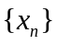单调不减且有上界，则极限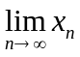必存在；
（2）若单调不増且有下界，则极限必存在。
四Cauchy收敛准则
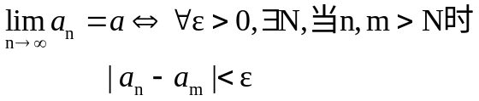

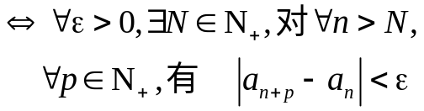

练习题：
一、求下列极限
1．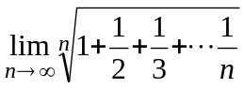；
解：∵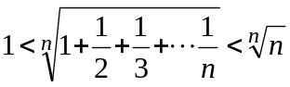，而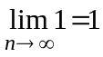，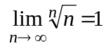，
∴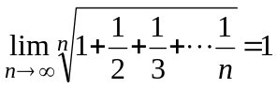。
2．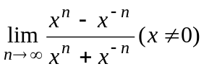；
解：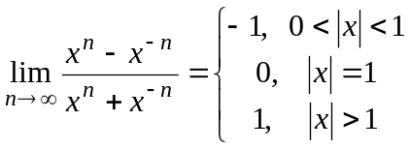
3．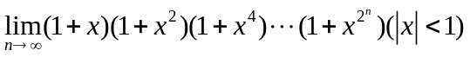；
解：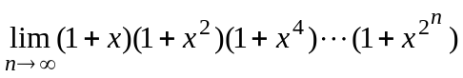
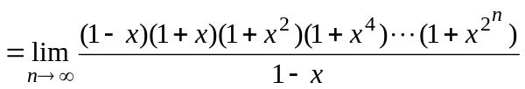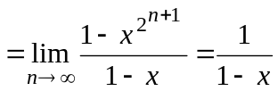
4．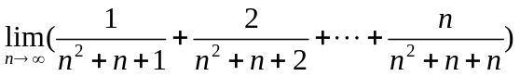
解：设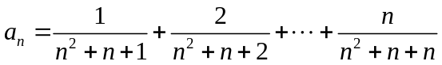，则
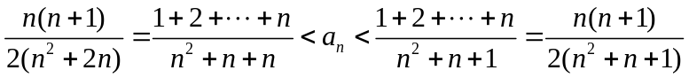，
∵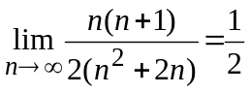，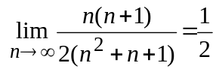，
∴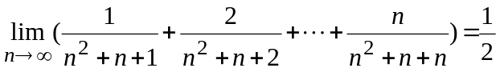。
5．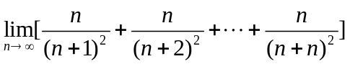。
解：设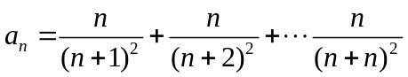，则
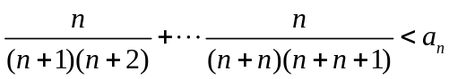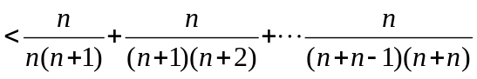，
而，
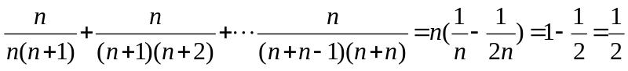，
∴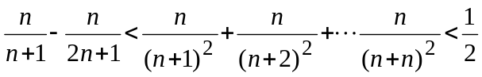
∵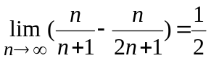，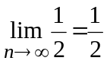， ∴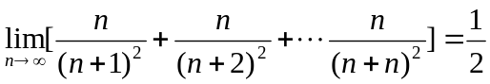。
二、解答题
1．用定义证明：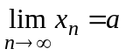，则对任一正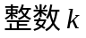，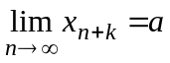。
证明：∵，∴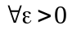，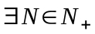，当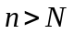时，恒有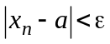。
∵当时，必有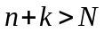，∴也必有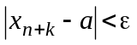，
∴。
2．证明：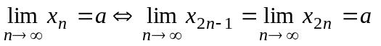。
证明：先证“”
若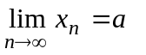， 则，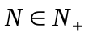，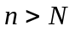时，恒有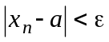，
∵当时，必有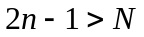和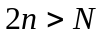，
∴也必有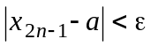和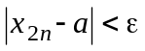成立，
∴ 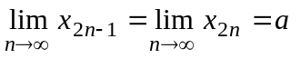。
再证“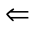”
若, 则，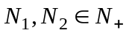，
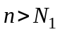时，恒有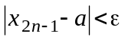； 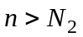时，恒有，
取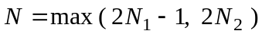，则当时，有，故。
综上可知，
3．证明： 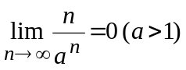。
证明：记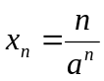，则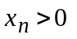，故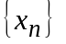有下界。
∵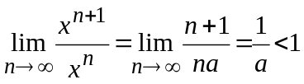，
∴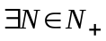，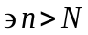时，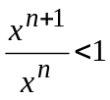，故当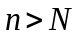时，单调减少。
由单调有界原理知，必收敛，设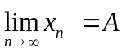，
∵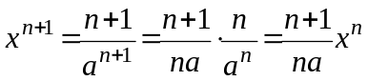，
∴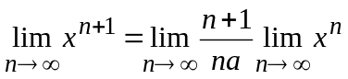，得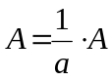，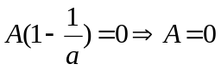，故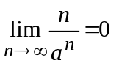。
4．若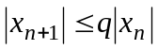（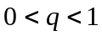，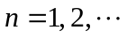），证明：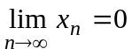。
证明：∵（）
∴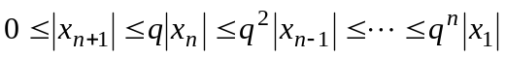，
∵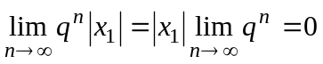(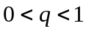)，
∴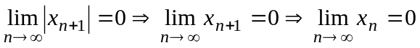。
5．设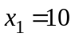，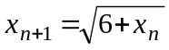，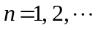，试证数列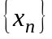极限存在，并求此极限。
证：∵，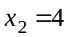，∴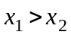。
假设当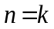（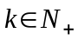）时，有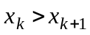，则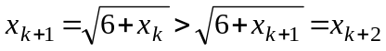，
由数学归纳法知，数列是单调减少。
∵，，∴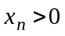（），故有下界，
由单调有界原理知，必收敛。设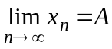。
∵，∴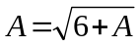，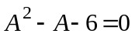，
即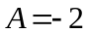或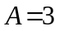（负值应舍去），∴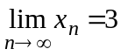。
6设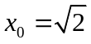，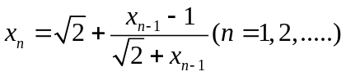，试证数列极限存在，并求此极限。
证：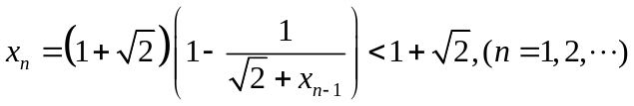，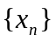有上界。
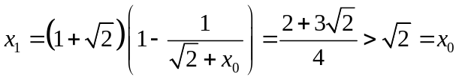，设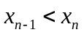，
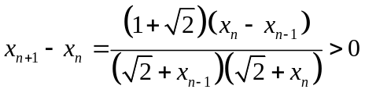，由归纳法得：单调递增，故收敛。设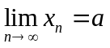在递推关系式中令，得
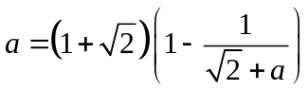，即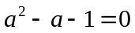，得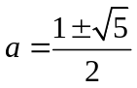，由极限保序性得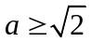，
故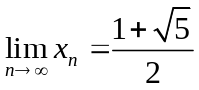
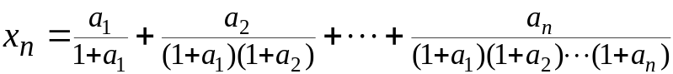
证：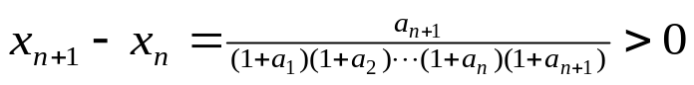所以单调递增。
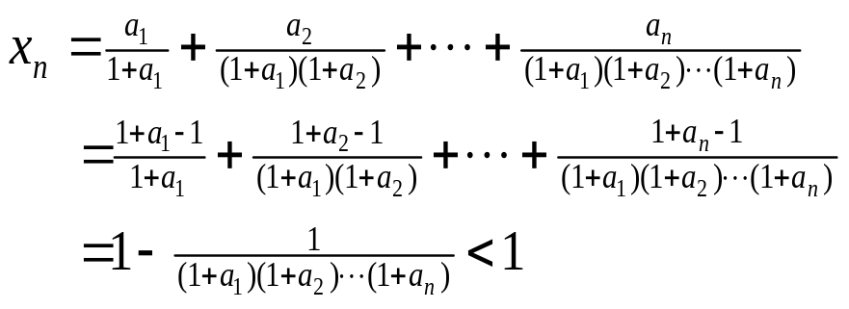
有上界。由单调有界原理有极限。

